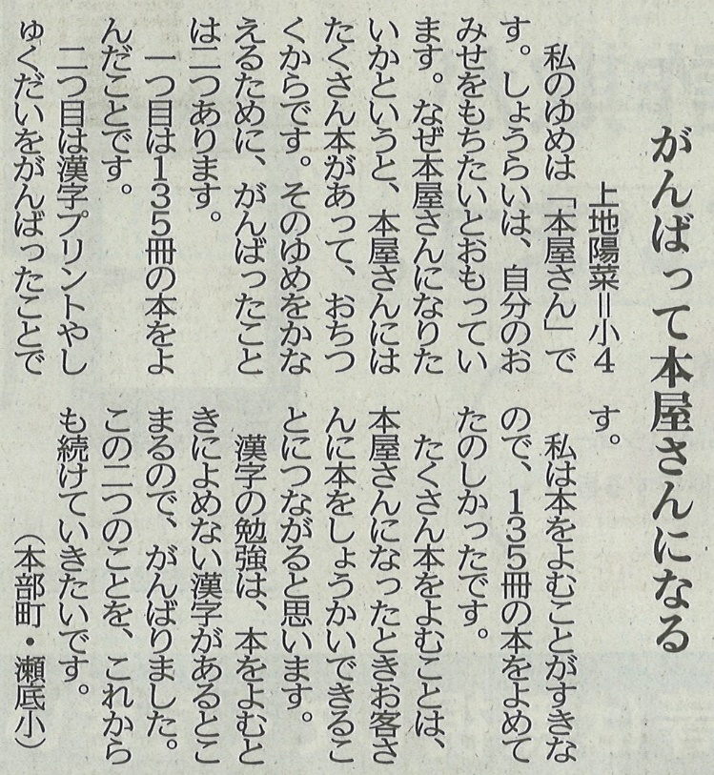

【沖縄タイムス 2023年2月7日（火）掲載】

